Identificamos las necesidades urgentes de los estudiantes de 5to año de secundaria, en el marco de la metodología Design Thinking.

1. DATOS GENERALES

Institución educativa: JUANA ALARCO DE DAMMERT

Área: EDUCACIÓN PARA EL TRABAJO Grado y sección: 5TO “A”

Cantidad de estudiantes: 25 Fecha: 20/08/2024
Docente: Gladis Cuya Llallahui

2. CUADRO DE PROPÓSITOS DE APRENDIZAJES:

COMPETENCIA | DESEMPEÑO | CRITERIOS DE EVALUACIÓN | EVIDENCIAS DE APRENDIZAJE
GESTIONA PROYECTOS  DE EMPRENDIMIENTO  ECONÓMICO Y SOCIAL | -Recoge en equipo información sobre las necesidades o problemas económicas de los estudiantes de 4° y 5°, a partir de su campo de interés empleando entrevistas y encuesta grupales.  -Organiza e integra información, y propone conclusiones sobre los factores que los originan.  -Planifica las actividades, según sus roles y propone alternativas de solución a posibles conflictos. | -Redacta el desafío, formula las preguntas y aplica la entrevista y encuesta a los estudiantes, para recoger información sobre las necesidades de la promoción de 5to de secundaria.  -Sintetiza la información y define las necesidades y problemas de los estudiantes de 5to de secundaria.  -Trabaja cooperativamente en equipo para generar ideas creativas para tratar de costear elementos como las casacas, la organización de su fiesta de promoción y el viaje correspondiente.  -Aplica habilidades técnicas al elaborar el prototipo inicial de la idea ganadora.  -Evalúa el prototipo inicial aplicando la técnica malla receptora de información para mejorar el producto. | -Elaboración de afiches y carteles para concientizar en los estudiantes que la economía es parte de nuestras vidas.  -Elaboración y aplicación de entrevista y encuesta a los estudiantes de 4to y 5to de secundaria.  -Elaborar un plan de ahorro.

3. SECUENCIA DIDÁCTICA:

INICIO:

Se inicia la sesión, saludando a los estudiantes y se le pregunta ¿Cómo venimos hoy?, con la finalidad de levantar los ánimos. Luego se les indica antes de iniciar la clase el respeto de las normas de convivencia. Asimismo, se indica que hoy vamos a identificar las necesidades que tiene los estudiantes de 5to de secundaria y qué podemos realizar para brindar una solución.

Fotografías |   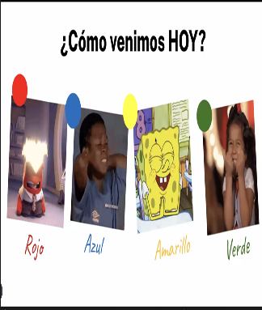  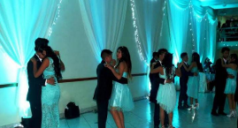    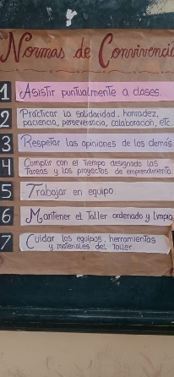
Reflexión: Los estudiantes identifican las necesidades que tienen los estudiantes de 5to año de secundaria y manifiestan que también el próximo año van a tener la misma preocupación de costear elementos como las casacas, la organización de su fiesta de promoción y el viaje correspondiente.
Frente a este contexto: ¿Cómo podríamos nosotros ayudar a los estudiantes de 4to de secundaria de la IE Santa Isabel a tener una promoción inolvidable el 2024?

DESARROLLO:
Fotografías | 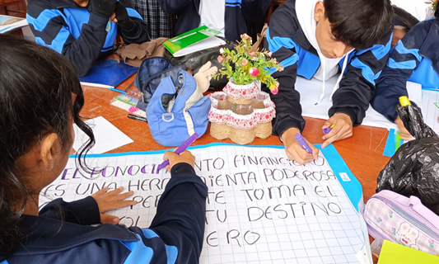  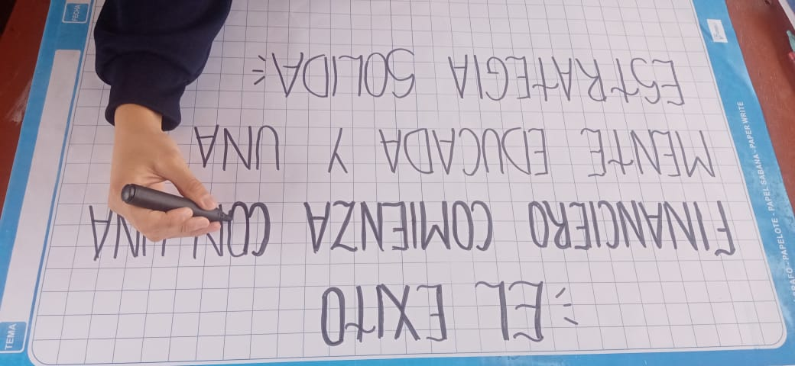  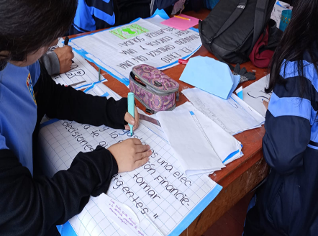  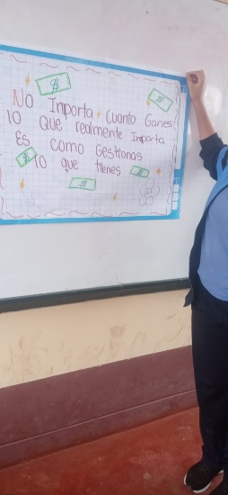  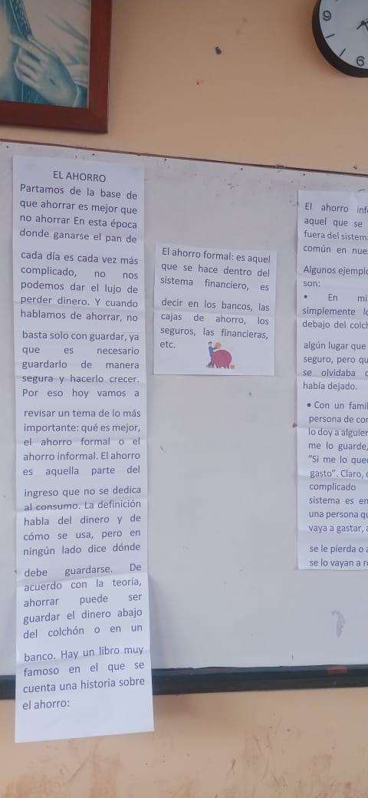  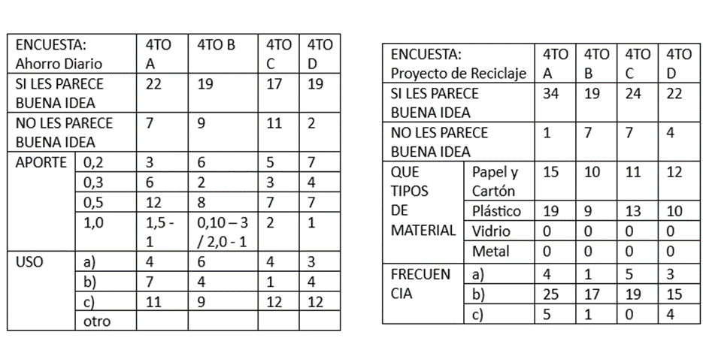  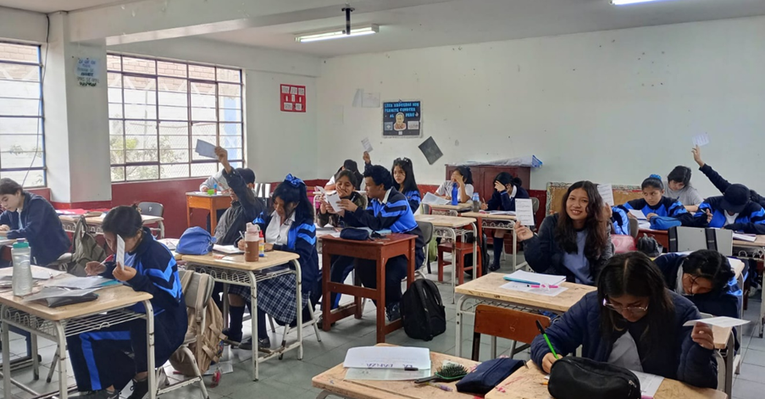  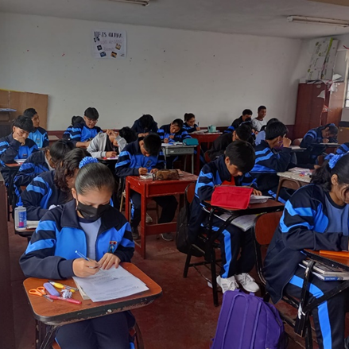  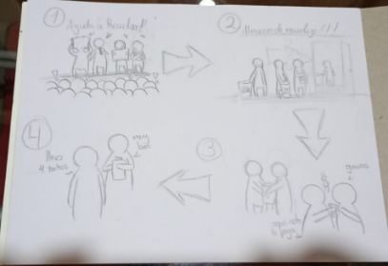
Reflexión:
Los estudiantes después de haber completado las fases del Design Thinking, elaboran el producto de cada fase, con la finalidad de buscar una posible solución de ayuda a los estudiantes de otras secciones 5to año de secundaria.

CIERRE:
Fotografías | CIERRE  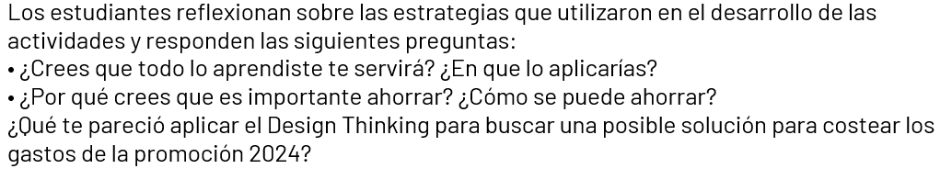  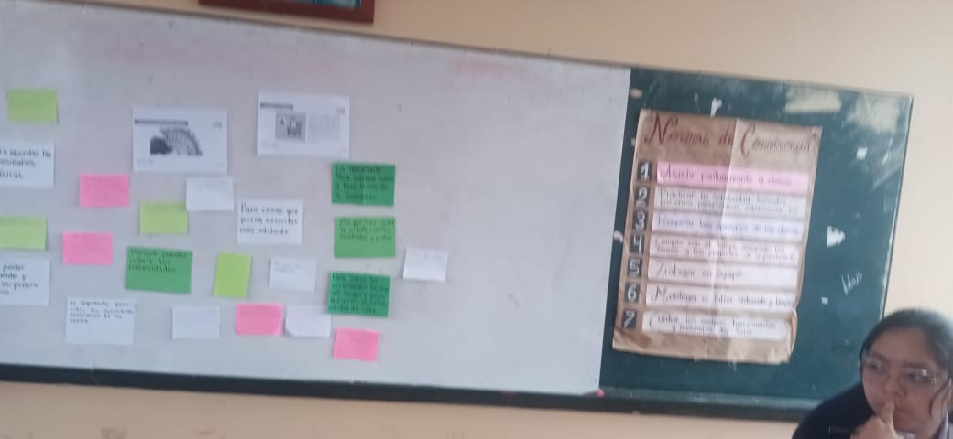
Reflexión:
Los estudiantes adquirieron una comprensión más profunda sobre la importancia de aplicar la metodología del Design Thinking y abordar temas financieros que pueden asistir a las familias en la gestión de los gastos asociados a la promoción de 5to año de secundaria, una preocupación recurrente tanto para los estudiantes como para los padres de familia. Además, a través de lluvia de ideas, los estudiantes manifestaron las dificultades y logros experimentados durante el trabajo en equipo. Cada etapa del proceso fue evaluada mediante el uso de una lista de cotejo.

4. ANEXO: Planificación de la Sesión (según el formato de la IE)

ACTIVIDAD DE APREDIZAJE N° 02– CUARTO – III BIMESTRE
SEMANA |  | ACTIVIDAD |  | NOMBRE DE LA ACTIVIDAD | FECHA
02 |  | 02 |  | Identificamos las necesidades urgentes de los estudiantes de 5to de secundaria, en el marco de la metodología Design Thinking. | 20 de setiembre del 2023
COMPETENCIA |  | CAPACIDADES |  | DESEMPEÑO PRECISADO | DESEMPEÑO NEE
Gestiona proyectos de emprendimiento económico o social. |  | -Crea propuestas de valor  -Trabaja cooperativamente para lograr objetivos y metas.  -Aplica habilidades técnicas.  -Evalúa los resultados del proyecto de emprendimiento. |  | -Recoge en equipo información sobre las necesidades o problemas económicas de los estudiantes de 4° y 5°, a partir de su campo de interés empleando entrevistas y encuesta grupales.  -Organiza e integra información, y propone conclusiones sobre los factores que los originan.  -Planifica las actividades, según sus roles y propone alternativas de solución a posibles conflictos.  -Diseña alternativas de propuesta de valor creativas, que representa a través de prototipos, y las valida con posibles usuarios incorporando sugerencias de mejora.  -Determina la propuesta de valor en función de sus implicancias éticas, sociales, ambientales y económicas. | -Trabaja en equipo con sus compañeros, según los roles que establece los equipos de trabajo.
PROPÓSITO: Fortalecer en los estudiantes la importancia de la educación financiera y buscar una posible solución para costear los gastos de la promoción 2024.
EVIDENCIA/PRODUCTO
-Elaboración de afiches y carteles para concientizar en los estudiantes que la economía es parte de nuestras vidas.
-Elaboración y aplicación de entrevista y encuesta a los estudiantes de 4to y 5to de secundaria.
-Elaborar un plan de ahorro.

INSTRUMENTO DE EVALUACIÓN |  |  | CRITERIOS DE EVALUACIÓN
Lista de cotejo |  |  | -Redacta el desafío, formula las preguntas y aplica la entrevista y encuesta a los estudiantes, para recoger información sobre las necesidades de la promoción de 5to de secundaria.  - Sintetiza la información y define las necesidades y problemas de los estudiantes de 5to de secundaria.  -Trabaja cooperativamente en equipo para generar ideas creativas para tratar de costear elementos como las casacas, la organización de su fiesta de promoción y el viaje correspondiente.  -Aplica habilidades técnicas al elaborar el prototipo inicial de la idea ganadora.  -Evalúa el prototipo inicial aplicando la técnica malla receptora de información para mejorar el producto.
SECUENCIA | Inicio  25 min aprox |  | Antes:  -Se saluda a los estudiantes y se menciona respetar las normas de convivencia. Asimismo, se pregunta ¿Cómo venimos hoy?  -Se explica a los estudiantes el título, propósito de la actividad, el producto y los criterios de evaluación.  - Se plantea la siguiente situación a los estudiantes:  En la I.E. Santa Isabel, se ha identificado una situación en la que los estudiantes de quinto año de secundaria enfrentan dificultades económicas al tratar de costear elementos como las casacas, la organización de su fiesta de promoción y el viaje correspondiente.  Frente a este contexto se plantea la siguiente interrogante:  ¿Cómo podríamos nosotros ayudar a los estudiantes de 4to de secundaria de la I.E Santa Isabel a tener una promoción inolvidable el 2024?  -Una vez planteado la pregunta retadora los estudiantes responden mediante lluvias de ideas.  ¿Cuáles son las causas o consecuencias que los padres de familia no pueden costear los gastos de la promoción de sus hijos?  ¿Qué hacen los estudiantes de 4to y 5to de secundaria para tener una promoción inolvidable?
 | Desarrollo  95 min aprox. |  |   Durante:  -Se continúa con el mismo equipo de trabajo de las clases anteriores.  -Se entrega la ficha de las fases de la metodología Design Thinking.  -Los estudiantes redactan el desafío, formulan preguntas para realizar la encuesta a los estudiantes de 4to y 5to de secundaria.  -Luego de aplicar la encuesta los estudiantes consolidan la información y definen las necesidades de los estudiantes de 4to y 5to de secundaria.  -Luego, mediante técnica brainstorming o lluvia de ideas, genera ideas posibles para generar ingresos económicos para la promoción 2024.  -Luego selecciona la idea solución  Indicadores para identificar la idea solución Idea N°- 01 Elaboración de afiches y carteles sobre educación financiera Idea N°- 02 Realizar un ahorro diario Idea N°- 03 Generar un emprendimiento Reciclaje  Es original. (0 − 4)  Brinda solución al problema encontrado. (0 − 4)  Está fuera de lo común. (0 − 4)  Es económica. (0 − 4)  Es fácil de implementar. (0 − 4)  Puntaje total  Mi idea ganadora:  -Una vez elegido la idea ganadora por equipo los estudiantes prototipan la idea solución.  -Se brinda un espacio y tiempo para que realicen las fases del del Design Thinking  Luego, los estudiantes responden las siguientes preguntas:  ¿Por qué es importante recoger información de los estudiantes de 4to y 5to de secundaria?  ¿Qué otras estrategias puedes utilizar para costear los gastos de la promoción 2024?  -Luego cada equipo expone su producto.  -Se consolida la información: la importancia del ahorro  -Las fases del Design Thinking  -Se orienta mediante las siguientes preguntas:  ¿Dónde se deben guardar los ahorros?  ¿Qué es mejor el ahorro formal o el ahorro informal?  Se presenta la siguiente situación a los estudiantes y se les da la siguiente indicación:  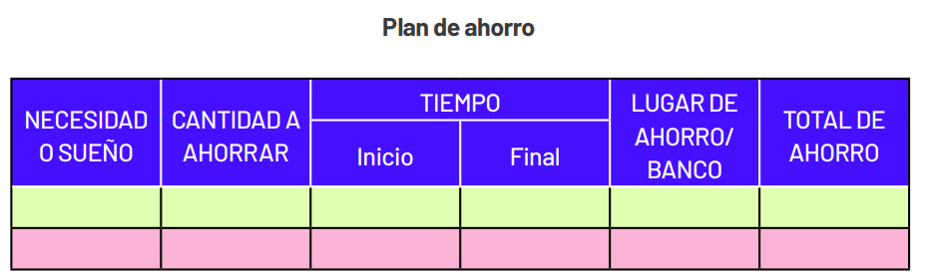  Luego, se les pide que en equipos respondan las siguientes preguntas:  ¿Crees que es importante definir la meta en un plan de ahorro? ¿Por qué?  ¿Qué necesidades o sueños tienes por cumplir?  ¿Cuánto dinero necesitas para cumplir esa necesidad o sueño?
 | Cierre  15 min aprox. |  | Los estudiantes reflexionan sobre las estrategias que utilizaron en el desarrollo de las actividades y responden las siguientes preguntas:  • ¿Crees que todo lo aprendiste te servirá? ¿En que lo aplicarías?  • ¿Por qué crees que es importante ahorrar? ¿Cómo se puede ahorrar?  ¿Qué te pareció aplicar el Design Thinking para buscar una posible solución para costear los gastos de la promoción 2024?

